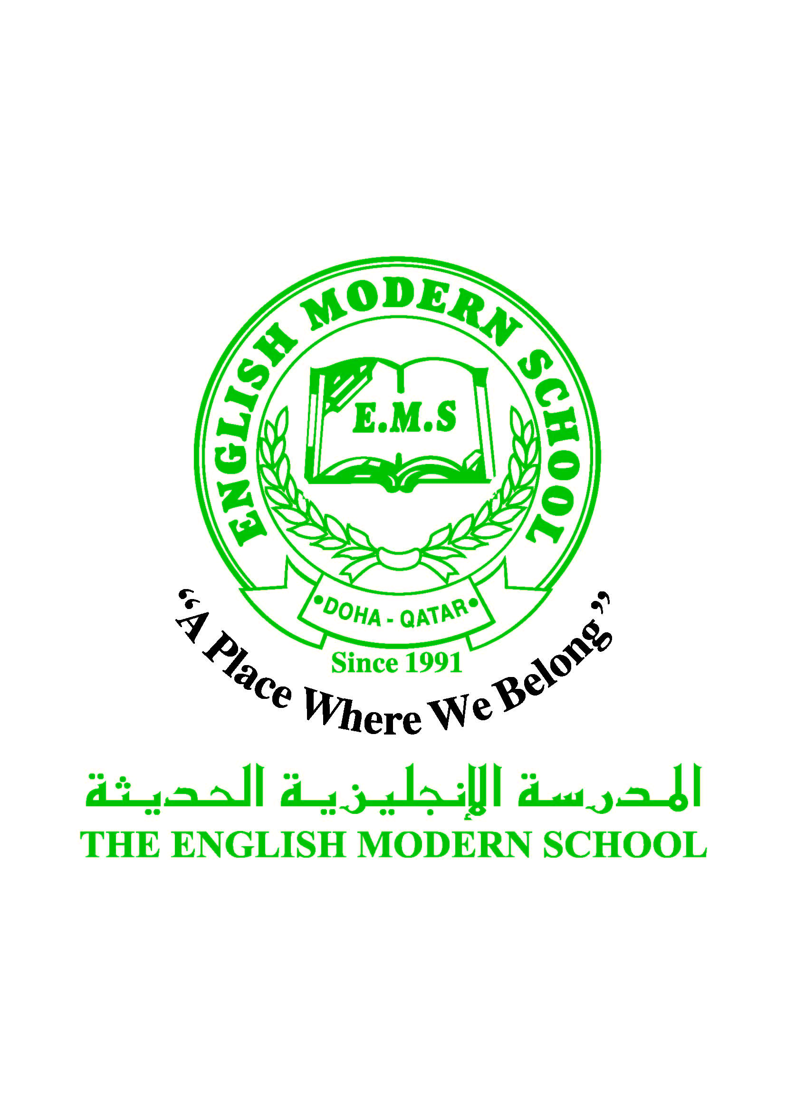
المدرسة الإنجليزية الحديثة قسمُ اللغة العربية 2016-2017
الصف الرابع الابتدائي

الرسالة الاسبوعية للفترة من 26 / 3/ 2017 الى 30/ 3/ 2017
اللغة العربية
اليوم والتاريخ | الدرس/ النشاط | أعمال الصف | الواجبات
الأحد  26/3 | اختبار نهاية الفصل الدراسي الثاني | الموضوعات الموضوعة بجدول الاختبارات | تم إرسال جدول الاختبارات مع الطلاب ورفعه على صفحة المدرسة WEEBLY
الإثنين  27/3 | برنامج تحسين مهارات القراءة | نشاط 2 المستويان الثالث / الرابع | الرجاء إحضار كتاب الفصل الدراسي الثاني لمادة اللغة العربية والتربية الإسلامية وترك كتاب الفصل الدراسي الأول بالمنزل.
الثلاثاء  28/3 | القراءة / لُغَةُ الأجداد ص: 54 | قراءة الطلاب للنص مع نشاط تصميم لوحة عن اللغة العربية | قراءة ونسخ الأبيات ص: 55 من كتاب الصف
الأربعاء  29/3 | القراءة / تابع لغة الأجداد وسمات النص الشعري | التعلم التعاوني في إجابة ص: 56-59 | إجابة ص: 60-61 بكتاب الصف
الخميس  30/3 | برنامج تحسين مهارات القراءة | نشاط 3 | إجابة ص: 37 بكتاب الصف
التربية الإسلامية
اليوم والتاريخ | الدرس/ النشاط | أعمال الصف |  | الواجبات
الأحد  26/3 | تابع / اختبار نهاية الفصل الدراسي الثاني | تابع / اختبار اللغة العربية |  |  |  | تلاوة سورة المدثر ص: 12
الخميس  30/3 | القرآن الكريم / من سورة الأعلى  ( 1-8) حفظص: 18 | المصحف المعلم وترديد الطلاب مع التفسير |  |  |  | حفظ الآيات ( 1-8) ص: 18
تاريخ قطر
اليوم والتاريخ | الدرس/ النشاط | أعمال الصف |  | الواجبات
الأحد  26/3 | نشاط عن دور أبي طالب في دعم رسول الله صلى الله عليه وسلم وكفِّ إيذاء الكفار عنه | يقوم الطلاب بعرض بطاقاتهم التي أعدوها عن دور أبي طالب أمام زملائهم |  |  | ــــــــــــــــــــــــــــــــــــــــــــــــــــــــــــــ

الكلمات البصرية
أَحْتَاجُ | أَحْسَنَ | يَحْتَفِظُ | يَمْلِكُ | شَئٌ | صَغِيرٌ

النشاط | موعد التنفيذ | ملاحظات
الإملاء
النسخ
التسميع
اختبار قصير
زيارة مكتبة | الأربعاء 4/A

